**VPN安装使用说明书(手机端)**

1. 苹果系统（IOS）需在APP Store中搜索**EasyConnect**下载并安装，如图所示
2. 地址栏输入：**vpn.ciir.edu.cn**

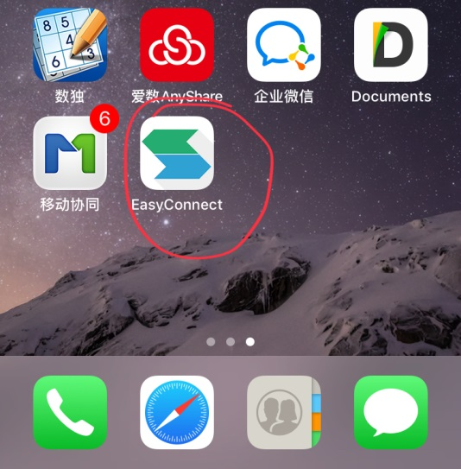 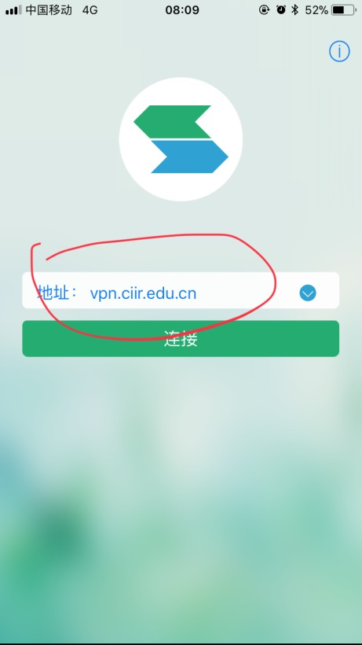

1. 输入账号密码，出现如下红色笔圈出的VPN字样表示连接成功。

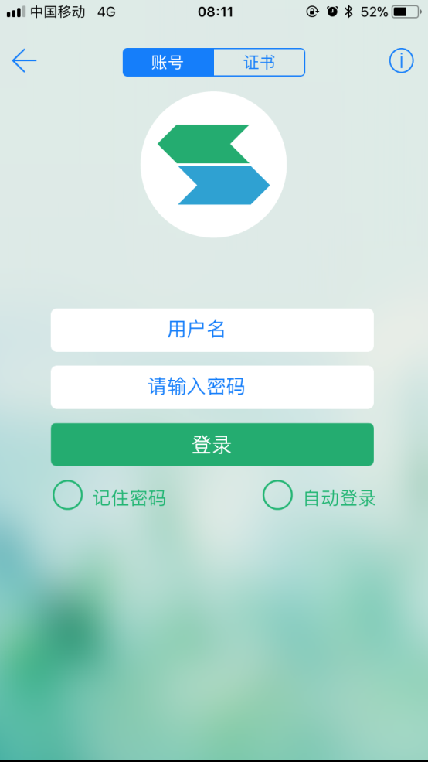 

1. 安卓系统（andriod）的手机通过应用市场下载 **EasyConnect**，安装完成后，打开EasyConnect，界面如下图1所示.敲入VPN地址：**vpn.ciir.edu.cn**

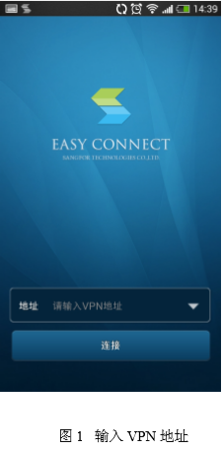 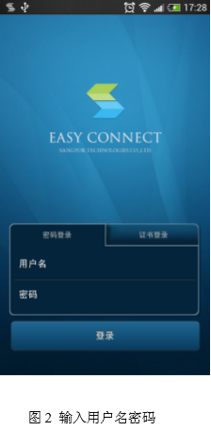

点击连接，输入用户的账号和密码，界面如下图 2所示。点击登录，

注意：VPN 连接建立成功后会在系统状态栏显示VPN图标（锁状），点击可以看到 VPN 连接状态如下图所示.

